令和5年度 大和郡山市地域自立支援協議会
しごと支援部会 活動報告

- 概要

開催日時： 毎月第2木曜日 10:30～12：00 （場所： 市役所会議室・三の丸会館 音楽室）
8月の部会は、当初からの予定で、お盆休みとした
部会長 ： 彩食キッチンBon 山口健一氏（～R6.6） はるかぜ 池浦 幹人氏（R6.7～）
副部会長： みんなの広場 らんまん 須川 智貴氏
部会員 ： 当事者家族会、 ハローワーク、 就業・生活支援センター、 社会福祉協議会、 奈良県社会就労振興センター、 特別支援学校、 福祉施設（就労継続支援B型・生活介護・その他） 事務局（市障害福祉課、生活支援センターふらっと）

- 活動内容
今年度は、3つのワーキングチームに分かれての活動を主とする月と、全体が集まる部会の月を交互に開催することにした。 ワーキングチームの活動の承認・決裁は部会で行うことを確認した

  - 部会全体としての動き
■ほっとサロンきんぎょの活動報告（毎月第４木曜に開催）
今年度もコロナに配慮した活動となる。 平均参加者数は2～４名程度

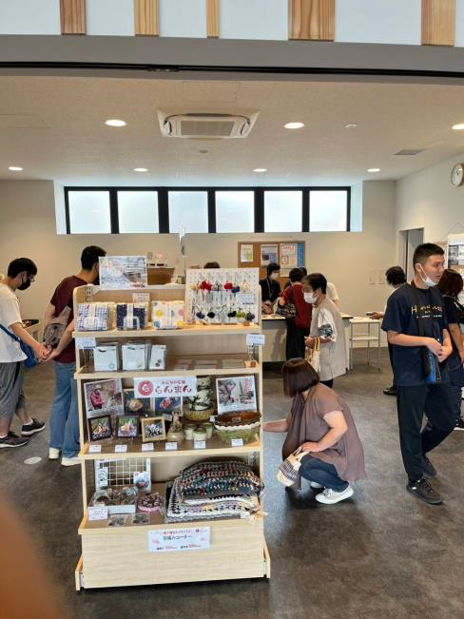
■福祉ショップ連絡会の報告
・交流棟福祉ショップ百寿橋商店「みりおーの」がR5年7月に完成
運営していくにあたって連絡会で検討したことについて部会でも共有
した。
・お城まつりや地域のイベント出店調整

  - ワーキングチームの活動
企業啓発ワーキング
・市商工会や昭和工業団地へ障害者雇用促進の働きかけ
・障害者理解を進めるために特別支援学校・福祉事業所の
活動紹介と広報活動
・障害者雇用促進として、障害者雇用の現状・法律の改正等に
ついての説明会と勉強会の実施を検討中

優先調達ワーキング
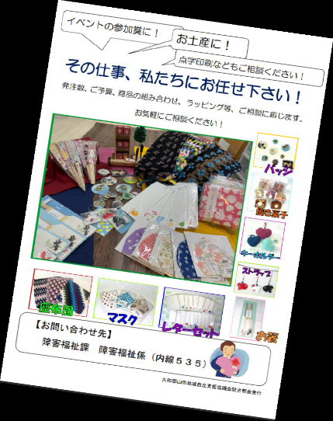
・市役所ホームページ内にある、障害者就労施設の授産品
カタログデーターを更新し、市役所各課を回り啓発活動を行う
・カタログのほかに、各障害事業所が生産する
授産品等の販促ツールの検討
役務ワーキング
・市や企業より事業所に来た仕事の依頼について
どのように受けていくかを検討した。
・各事業所で実施していることやできる仕事について
市のHPに掲載することや、とりまとめについて次年度引き続き
検討していく予定。

3. 次年度に向けて
・「みりおーの百壽橋商店」の円滑な運営と有効な活用方法を
引き続き検討する
・一般企業に対し、障害者雇用促進の働きかけを継続して行うと共に、
障害者雇用に関する情報をしっかりと共有していく
・福祉事業所が役務（清掃や除草作業など）を請け負う仕組みの
確立を図る
・部会員から提案のあった地域課題について、検討の場を設ける

